Міністерство освіти і науки України
Національний університет «Запорізька політехніка»
Кафедра програмних засобів

ЗВІТ
Дисципліна «Конструювання програмного забезпечення»
Робота №8
Тема «Класи-утиліти»

Виконав варіант 19
Студент КНТ-122 Онищенко О.А.

Прийняли
Викладач Леощенко С.Д.

2025

Мета

Навчитися основним принципам роботи із класами-утилітами в Java.

Завдання

1. Ознайомитися з основними теоретичними відомостями за темою роботи, використовуючи ці методичні вказівки, а також рекомендовану літературу.
2. Вивчити основні принципи роботи Java з класами-утилітами.
3. Виконати наступні завдання:

Загальні завдання:
1. Реалізувати програму яка виводить значення поточної дати й часу з певним інтервалом з обраними параметрами локалізації;
2. Реалізувати клас, що дозволяє виконувати функції описані у вправі 1 і зберігати результати у файл;

Індивідуальне завдання:

1. Реалізувати клас що дозволяє зберігати результати роботи програми із загального завдання 1 в об’єкт SortedSet і впорядковувати їх у наступному порядку — мілісекунди, секунди, години, дні, місяці, роки.

3. Оформити звіт з роботи.
4. Відповісти на контрольні питання.

Теорія

Основні патерни для зміни формату дати та часу:

- A: мілісекунди;
- H: години;
- m: хвилини;
- s: секунди;
- M: місяці;
- d: дні;
- y: роки.

Для отримання дати та часу можна використати клас LocalDateTime.
Аби зробити затримку в програмі можна використати Thread.sleep.
Щоб записати дані до файлу можна оголосити об’єкт типу FileWriter і використати його метод write. В кінці запису потрібно закрити об’єкт методом close.

Виконання

1 Дата і час

Код

public class a {
public static void main(String[] args) {
while (true) {
LocalDateTime dateTime = LocalDateTime.now();
DateTimeFormatter formatter = DateTimeFormatter.ofPattern("dd.MM.yyyy HH:mm:ss:AA");
System.out.println(dateTime.format(formatter));
try {
Thread.sleep(1000);
} catch (InterruptedException exception) {
exception.printStackTrace();
}
}
}
}

Результати

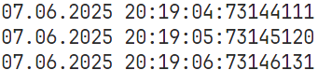
Рисунок 1.1 — Результати виконання

2 Дані до файлу

Код

public class two {
public static void main(String[] args) {
FileWriter writer;
while (true) {
LocalDateTime dateTime = LocalDateTime.now();
DateTimeFormatter formatter = DateTimeFormatter.ofPattern("dd.MM.yyyy HH:mm:ss:AA");
String formattedTime = dateTime.format(formatter);
System.out.println(formattedTime);
try {
writer = new FileWriter("times.txt", true);
writer.write(formattedTime + "\n");
writer.close();
} catch (IOException exception) {
exception.printStackTrace();
}

try {
Thread.sleep(1000);
} catch (InterruptedException exception) {
exception.printStackTrace();
}
}
}
}

Результати

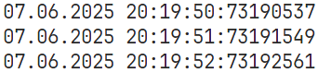
Рисунок 2.1 — Результати виконання

Вміст файлу:

07.06.2025 20:19:50:73190537
07.06.2025 20:19:51:73191549
07.06.2025 20:19:52:73192561

3 Список типу SortedSet

Код

public class individual {
public static void main(String[] args) {
SortedSet<String> set = new TreeSet<>();
while (true) {
LocalDateTime dateTime = LocalDateTime.now();
DateTimeFormatter formatter = DateTimeFormatter.ofPattern("dd.MM.yyyy HH:mm:ss:AA");
System.out.println(dateTime.format(formatter) + " ");
DateTimeFormatter result = DateTimeFormatter.ofPattern("AA:ss:hh dd.MM.yyyy");
set.add(dateTime.format(result));
System.out.println(set.getLast());
try {
Thread.sleep(1000);
} catch (InterruptedException exception) {
exception.printStackTrace();
}
}
}
}

Результати

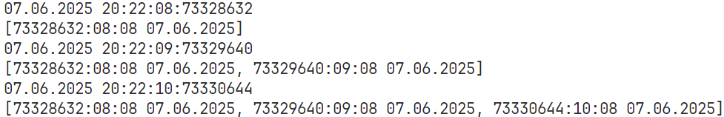
Рисунок 3.1 — Результати виконання

Висновки

Після виконання роботи було навчено основним принципам роботи із класами-утилітами в Java.

Питання

Що таке класи-утиліти в мові Java?

Це статичні класи, що дають певні функції. Методи доступні через назву класу. Приклади класів-утиліт: Arrays, Math, Scanner, Collections. Такі класи не можуть бути інстаційовані. (Java Helper vs. Utility Classes | Baeldung)

Основне застосування й методи класу Arrays?

Клас Arrays дає методи для зміни масивів. Наприклад: сортування, пошук, заповнення. (Arrays (Java Platform SE 8))

Що таке локальні установки й для чого вони потрібні в мові Java?

Локальна установка є набір налаштувань для виконання задач як встановлення часу, виведення дати, валют. (Locale (Java Platform SE 8))

Які методи для роботи з локалью в мові Java Ви знаєте?

Встановлення локалі дати та часу робиться через клас DateTimeFormatter. Клас Locale дає змінювати формат великих чисел, дати і чисел з плаваючою комою.

Яке основне застосування класу Date?

Створення дати, порівняння їх та зміна локалі.

